ข้อมูลคณะผู้บริหาร โรงเรียนวิชากร
ประจำปีงบประมาณ พ.ศ. 2569
สำนักงานเขตดินแดง กรุงเทพมหานคร
ข้อมูล ณ วันที่ 1 เมษายน 2569
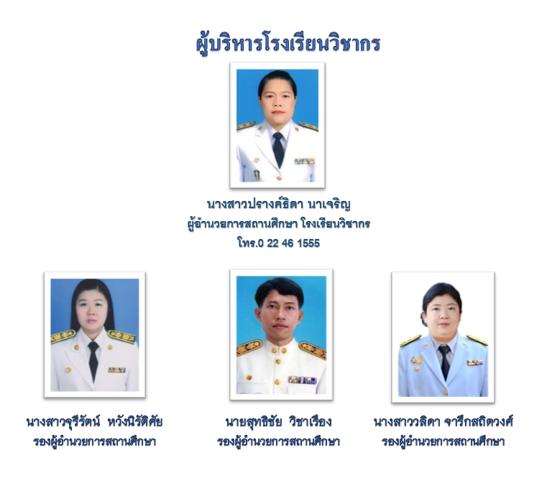

ข้อมูล นักเรียน โรงเรียนวิชากร
ประจำปีงบประมาณ พ.ศ. 2569
สำนักงานเขตดินแดง กรุงเทพมหานคร
ข้อมูล ณ วันที่ 1 เมษายน 2569
ระดับ | ชาย | หญิง | รวม
อนุบาล | 134 | 143 | 277
ประถมศึกษา | 424 | 457 | 881
มัธยมศึกษาตอนต้น | - | - | -
มัธยมศึกษาตอนปลาย | - | - | -
รวม | 558 | 600 | 1,158
ข้อมูลครู โรงเรียนวิชากร
ประจำปีงบประมาณ พ.ศ. 2569
สำนักงานเขตดินแดง กรุงเทพมหานคร
ข้อมูล ณ วันที่ 1 เมษายน 2569
ครูไทย | ต่ำกว่า ป.ตรี | ป.ตรี | ป.โท | ป.เอก | รวม
ข้าราชการครู | 0 | 40 | 20 | - | 60
ข้าราชการสามัญ | 0 | 1 | - | - | 1
ลูกจ้าง | 13 | 1 | - | - | 14
รวม | 13 | 42 | 20 | - | 75
ครูต่างชาติ | ต่ำกว่า ป.ตรี | ป.ตรี | ป.โท | ป.เอก | รวม
สัญชาติ ฟิลิปปินส์ | 0 | 7 | 1 | - | 8
สัญชาติ ไทย | 0 | - | 1 | - | 1
สัญชาติ | 0 | - | - | - | -
รวม | 0 | 7 | 2 | - | 9
รวม | 13 | 49 | 22 | - | 84

ข้อมูลเงินนอกงบประมาณ โรงเรียนวิชากร
ประจำปีงบประมาณ พ.ศ. 2569
สำนักงานเขตดินแดง กรุงเทพมหานคร
ข้อมูล ณ วันที่ 1 เมษายน 2569
เงินอุดหนุนทั่วไป | รัฐบาล | กทม | รวม | จ่าย | คงเหลือ
การจัดการศึกษา | 2,423,840 | - | - | - | 2,423,840
อาหารเสริม(นม) | ฝ่ายการศึกษาเป็นผู้ดำเนินการ |  |  |  | -
อาหารกลางวัน | 5,090,800 (งบปี 68) | 652,200 | - | 2,685,050 | 3,057,950
อื่นๆ(ถ้ามี) | - | - | - | -
รวม | 5,3331,840 | 652,200 | - | 2,685,050 | 5,481,790
เงินบริจาค | นักเรียน/ผู้ปกครอง | บริษัทเอกชน | รวม | จ่าย | คงเหลือ
-
รวม

ข้อมูลเงินสมาคมผู้ปกครอง ประจำปีงบประมาณ พ.ศ. 2569
สำนักงานเขตดินแดง กรุงเทพมหานคร
ข้อมูล ณ วันที่ 1 เมษายน 2569
ที่ | ชื่อโรงเรียน | จำนวนเงิน (บาท) | หมายเหตุ
1 | วิชากร | 95,054.08
หมายเหตุ: กรณีไม่มีเงินสมาคมผู้ปกครอง ให้ระบุว่า ไม่มี

